香港“所谓专家”抹黑中央，背后资本做的什么“政治算计”？

原创 有里儿有面 [有理儿有面](javascript:void(0);)

**有理儿有面**

微信号 youli-youmian

功能介绍 你说是不是

2020-08-27[原文](https://mp.weixin.qq.com/s?__biz=Mzg3MjEyMTYyNg==&mid=2247510750&idx=1&sn=a802f78dcaed0569e954d42d7ae23161&chksm=cef6feabf98177bdfecbc7cd0d6a8cc175e24f5842ff015e6d11359f7d81b79d2fe482c8078a&scene=27#wechat_redirect&cpage=64) 发表于

收录于合集





**全文共3248字，图片10张，预计阅读时间为8分钟。**

**文章发于“有理儿有面”（youli-youmian），欢迎大家在朋友圈和微信群转发。**

**公众号及其他平台转载请在后台留言。**



▼

香港特区政府将于9月1日推出新冠病毒“普及社区检测计划”。8月25日上午，特首林郑月娥出席行政会议前会见媒体记者。她表示，不断抹黑新冠病毒普及检测计划、找借口叫市民不参加这项计划的所谓专家、医生和人士应该回答，为何阻止市民参加普及检测计划，她觉得唯一的目的是政治算计，找一件事抹黑中央及破坏特区政府和中央的关系。

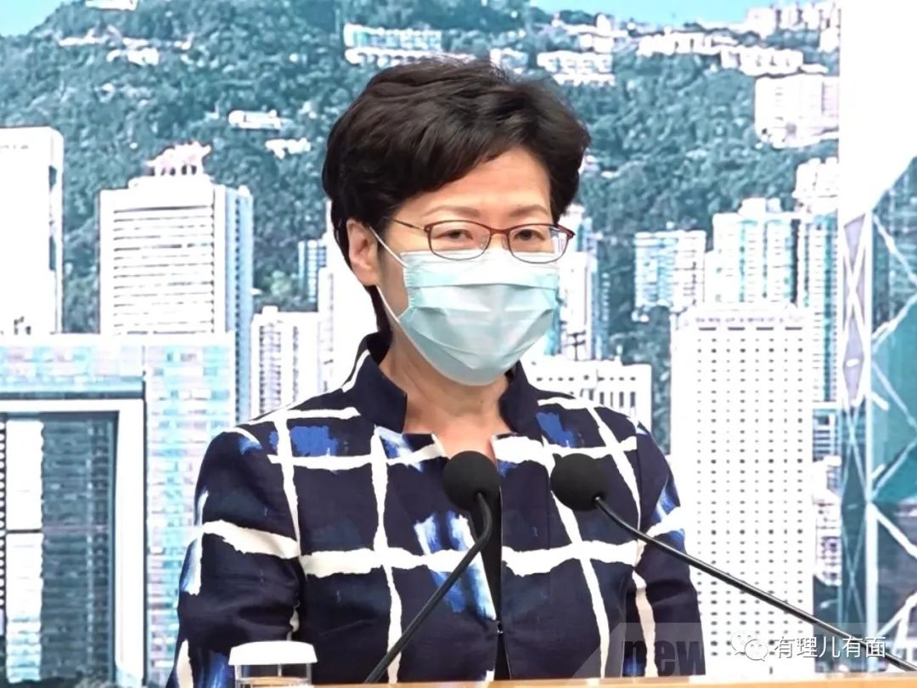

林郑特首作为一名女性，说话一向比较柔和，即使是面对美国对她的无理“制裁”，也是一笑而过。这次能把特首气得直接说出“抹黑中央”、“政治算计”的“所谓专家”是谁呢？

有留意香港新闻都知道，这个“所谓专家”指的就是香港大学感染及传染病中心总监何栢良。

香港大学原来出过一个砖家，疫情发生后一点办法都没有，只能不断的黑内地刷存在感，黑中国百姓，黑中央政府，学特朗普CHINA CHINA CHINA ，那个砖家叫袁国勇。

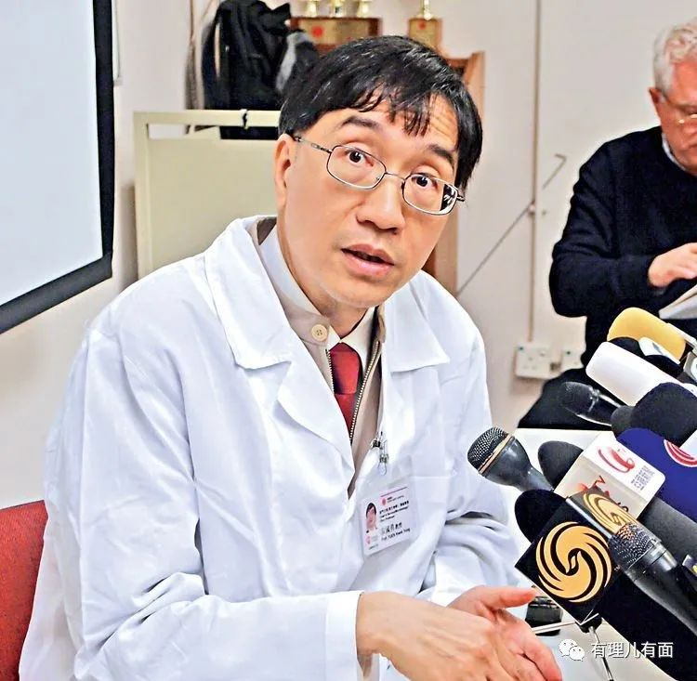

而这个砖家何栢良则隐藏得比较深，时不时还出来说点有用的建议，直到抗疫走到关键的全民检测，终于因为利益问题，彻底现形了。

何栢良在香港电台节目中公开表示，他严格管理自己的生活，除上班外就是回家，即使出外购物，亦不会除口罩，相信自己受感染的机会微乎其微，更不会怀疑自己是隐形传播者，所以自己将不参加全民检测。节目中他也让市民评估自己是否隐形患者。言下之意，只要市民觉得我不是，就不要去检测。

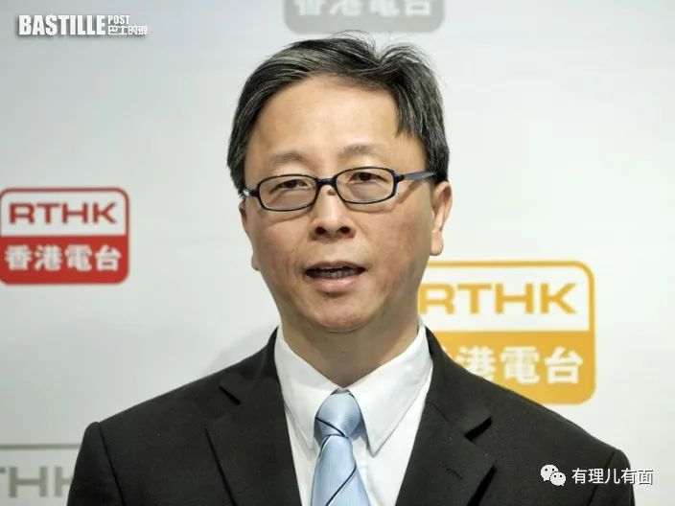

对何栢良的这番言论，香港建制派议员梁美芬直斥其非：“这是一个大我的观念，并不是在考虑自己是否健康，是否没有受到感染。”她表示，香港人十分听从医生的意见，例如戴口罩以及保持社交距离等，就算麻烦、觉得“受委屈”等亦继续跟从，但现在却有医生没有以身作则，会令很多市民认为医生都不参与普检，自己就可以不参与。

这位何砖家，身为高曝光率的医护界人员，不是为了公众利益身体力行，呼吁市民积极参与检测计划，从而找出隐形传播者，而是关键时刻捅刀子，“以身作则”不检测并号召市民也不要检测。

更打脸的是，也是这位何砖家，4月份在明知道香港大部分私人检测机构用欧美试剂导致检测力不足的情况下，还批评港府检测不足。现在在中央支持下，香港有检测能力了，却带头反水。

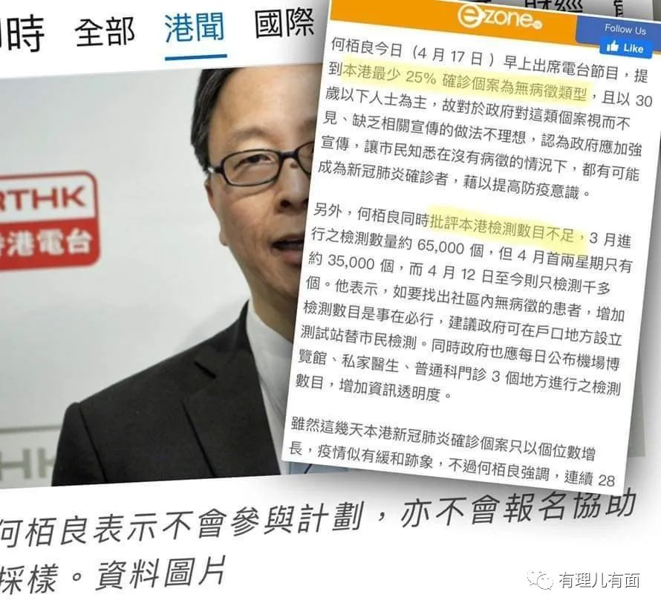

在其蛊惑、加持下，之前就多次抵制内地支援的香港公共医疗医生协会会长马仲仪，也马上在8月25日表态，自己不参与，不会报名协助计划，亦不会参与或推荐病人参加检测。

在这些“所谓专家”带领下，香港医疗界刮起一股抵制检测的反智风潮。普通香港市民在这些“专业人士”的影响下，检测率必然也会下降。



对抗新冠病毒需要用大规模检测来排查隐藏的无症状感染者，才能对病毒彻底排除。这是放之四海而皆准的“普世价值”，为什么香港这些所谓的医疗精英反而不懂，还要带头抵制？

有理哥带你细品品。

之前有香港网民爆料，称第三波疫情之前，香港私营医疗资本就囤积了大量检测剂，准备以高价卖给香港市民检测。但是香港市民疫情下经济也不宽裕，所以计划由各种医疗协会制造社会舆论，让港府发医疗券。如果750万人检测，一人三千，那就能从港府身上剥下225亿港元。

翻看新闻,香港医学会7月份确实呼吁港府发每人三千元医疗券。在引起网民热烈讨论后，该医学会又急忙发表声明澄清，自己从未囤积与新冠病毒相关的检测试剂。好吧，我相信，协会自己哪会囤，要囤也是具体私营医院囤啊。

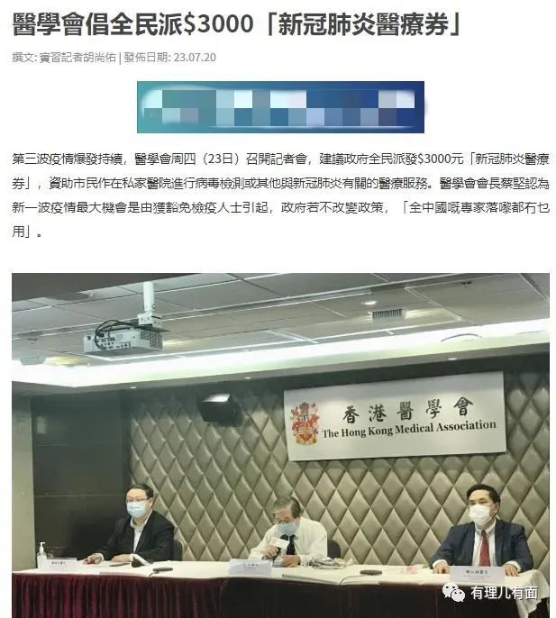

何砖家和袁砖家确实也多次呼吁要加大检测力度，但那都是中央援助之前的呼吁。

香港私营医疗资本也确实说了用欧美检测剂再加上人工成本，2、3000元1次检测没得减了。

真相是怎么样，估计永远不会公之于众。我们也无法求证真伪。

但为维护自己的私利，香港医疗资本控制的医疗群体极度排外，这个事实却是可以肯定的。这不只是这次疫情里的表现，而是在以往数十年的香港社会里，已经形成的“行规"。

什么“行规”？

香港医护人手严重不足，每1000名香港市民中，只有1.9名医生，远低于OECD（经济合作与发展组织）统计的世界平均水平每千人约3.99名医生的标准，甚至低于内地2019年每千人2.4名医生的水平。再加上香港老龄化严重，在香港时常能见到古稀老人依然在工作，医疗需求实际上比内地更大。

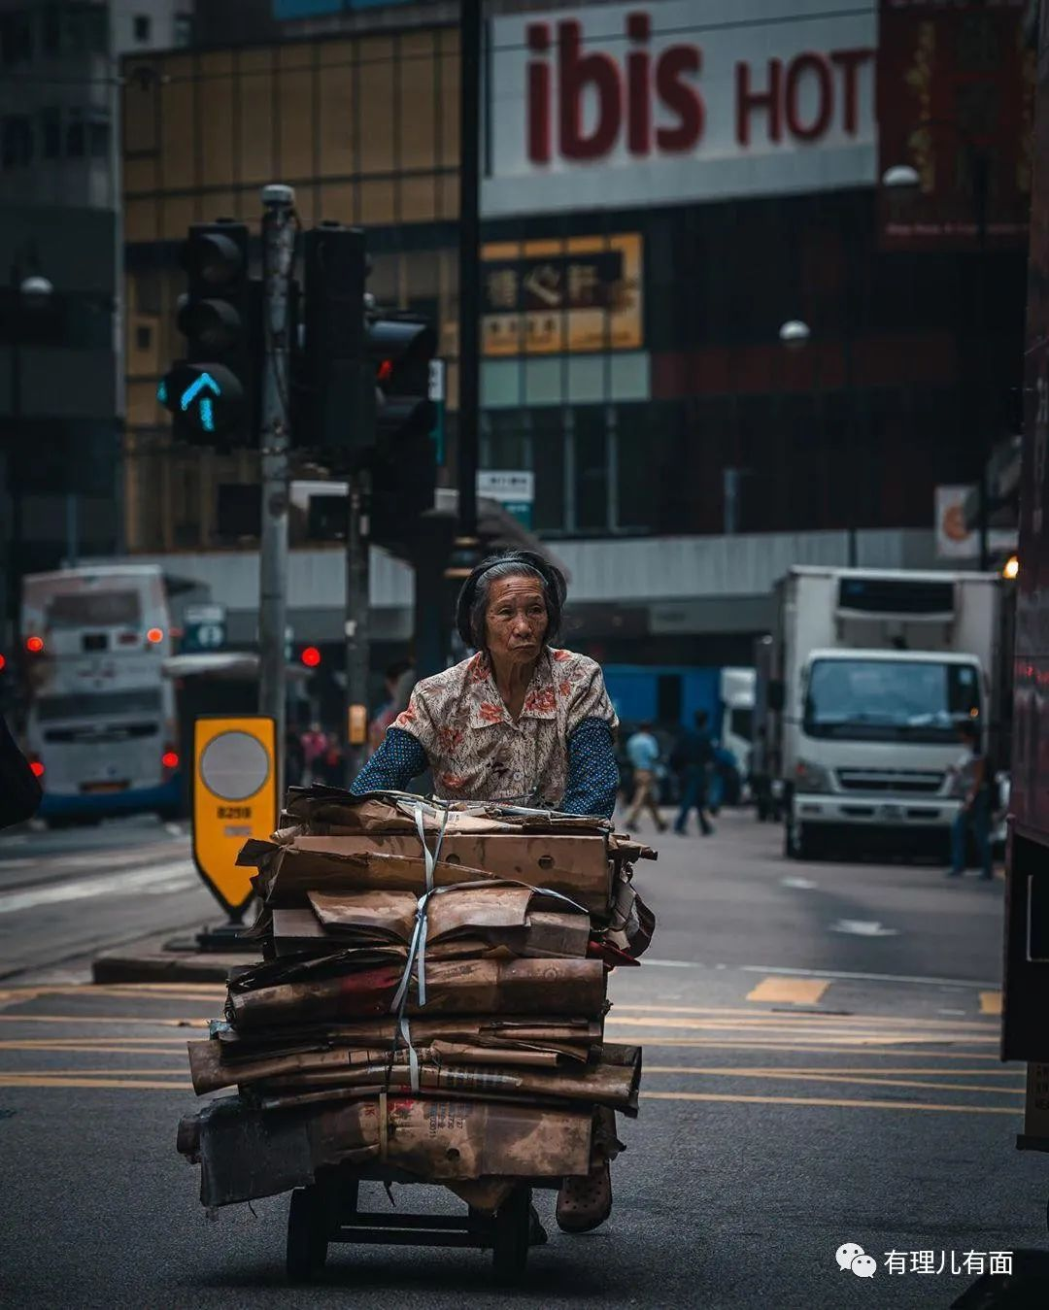

虽然说香港市民到公立医院看病，个人负担极小部分开支，几乎“免费”。但是公立医院由于医生不足，经常需要排队几周到几个月。

据香港医管局2019年统计，香港市民在公立医院做一个最普通的白内障手术，少则排7个月，多则排23个月。做个不复杂的换膝盖手术最长需要排42个月。

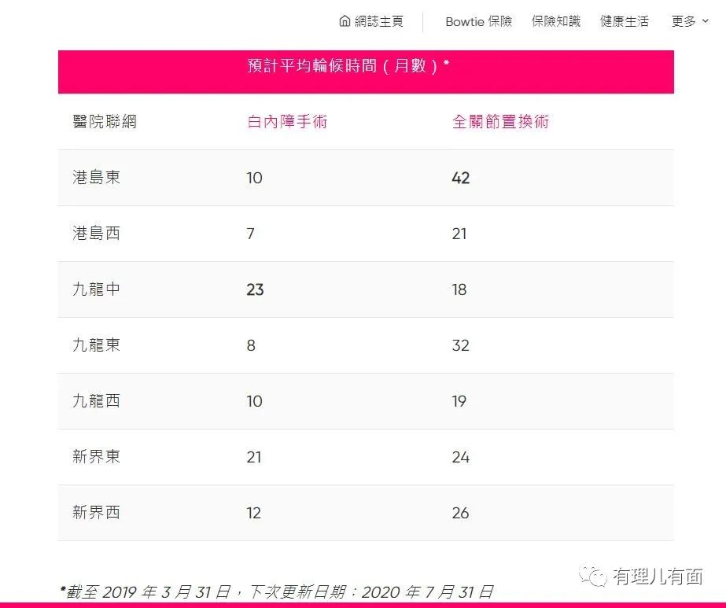

那香港市民实在病痛难忍怎么办？那就高价去私立医院吧。有理哥一位朋友，吃鱼不小心被鱼刺卡了嗓子，到公立医院需要预约到3个月后，他只能到附近私立医院，花3000块取出来。

医生那么缺乏，能不能引进人才呢？可以是可以，但是困难重重的原因也人尽皆知，就是医学界的“医医相护”，利用各种体制内议员、体制外协会、工会抵制引进外来医护。这方面他们绝不崇洋媚外，对内地医生和外国医生一样抵制。

但是香港市民实在有需要，一个不放也说不过去。去年新华网也曾报道过，香港医委会经过讨论和投票，接纳一个豁免海外专科医生实习的方案。但是港媒随后跟进，发现依然困难重重，基本上不会有外国医生愿意在这些严苛条件下到港工作。所谓的引进计划，其实是垄断香港的医疗利益团体，以专业意见为幌子，以保护港人健康为借口，制作的一个安抚市民的虚假方案，目的还是继续保住香港市民这块肥肉任其宰割。

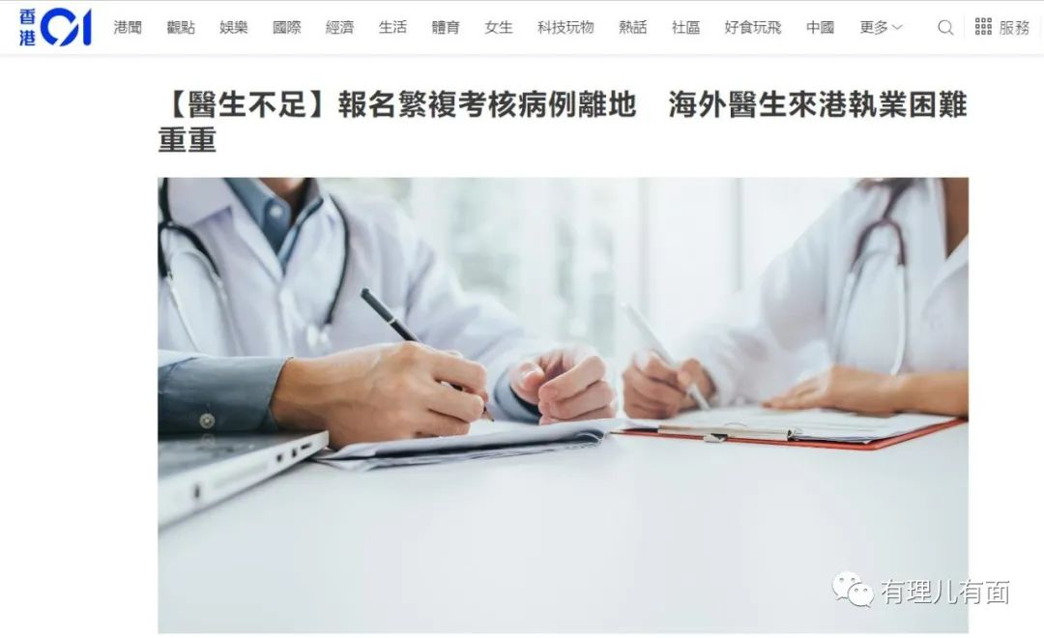

引进内地、海外医生不行。那本地培养行不行？也很难。

而人口比香港少的新加坡，就有三家医学院。面对日趋严重的人口老龄化以及健康问题，新加坡政府很早就已经意识到增加医生人数的重要性，因此除了老牌的新加坡大学杨璐玲医学院之外，又开办两所医学院，培训更多的医生。

相比之下，香港只有两家医学院，一间是始建于1907年的香港大学医学院，2006年改名为香港大学李嘉诚医学院。另一间是1981年在港英政府主持下，成立的港中大医学院。再之后，就再也没有增添一家医学院，这也导致了香港本地医生严重不足。虽然近年名义上已经不断增加医科学额，但仍满足不了需求。

为什么不多招生，新建医学院？香港医学界的解释是更多学生修读医科，会拉低整体医生素质。这种荒谬的借口，就这么堂而皇之的阻碍了香港社会医疗事业发展几十年。现在香港两间医学院只能够吸纳大约0.5%的尖子生，即使招生扩大一倍，这些学生亦仍然是尖子。新加坡能，香港为何不能？四十年了，没有再创建一两家医学院，怎么也说不过去。

核心问题，还是整个社会被既得利益集团绑架，什么也不敢做。正如现在香港的抗疫政策，由专家及卫生医护系统主导，骨子里抗拒内地介入，不愿引入全民检测，自己又拿不出有效方法，结果是疫情无法控制。疫情蔓延，反过来拖累香港社会，增加医疗系统压力。

专业的事，交给专业的人。但香港医疗界这些专业的人，却一心想着如何从政府、病人身上剥下更多好处。

现在各位明白，为什么何砖家要抵制全民检测了吧？如果全民检测是由香港医疗资本收费来执行，钱就能落到这个集团内。现在由中央出资为港人检测，就动了他们的蛋糕。只有利用自己的影响力，让更多人不参与检测，让病毒继续在香港蔓延，他们才能获得利益最大化。

同时，如果中央支援效果显著，在医疗资本集团压迫下的港人，就会发现原来还有中央可以依靠，了解到内地医疗力量的香港市民，也可能更迫切地要求引进香港以外的医疗资源，这让香港医疗资本觉得将侵犯其“私人领地”。医疗资本对香港社会的垄断，和地产资本对香港住宅的垄断一样，会继续成为压在香港市民头上的大山。

所以林郑特首说的“抹黑中央”，并不是无的放矢，而是确有所指。

香港社会结构性的深层次改革任重道远，既考验特区政府今后的执政智慧，也需全体港人摒弃无谓的政治操弄、树立正向的共同认知。有理哥希望促进香港社会进步的良性变革早些实现，因为最终所产生的效果将体现在民生福祉之上，或许这才算是“港人治港”的终极目标吧。

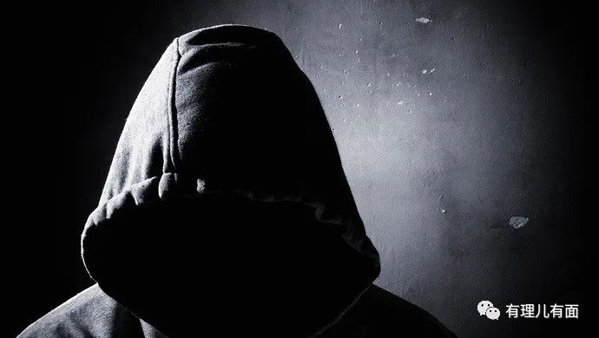

*参考资料：《大公报》、《第一财经》、李伯达《从沈祖尧远走狮城说起》*

**图片源自网络**





**关注公众号：**

**有理儿有面**

**理   性｜   揭   秘｜   探   讨**







有里儿有面

**微信扫一扫赞赏作者** **赞赏**

已喜欢，对作者说句悄悄话

取消

**发送给作者**

**发送**

最多40字，当前共字

 人赞赏

上一页 1/3 下一页

长按二维码向我转账

受苹果公司新规定影响，微信 iOS 版的赞赏功能被关闭，可通过二维码转账支持公众号。

### 精选留言

用户设置不下载评论